ПРОЕКТ
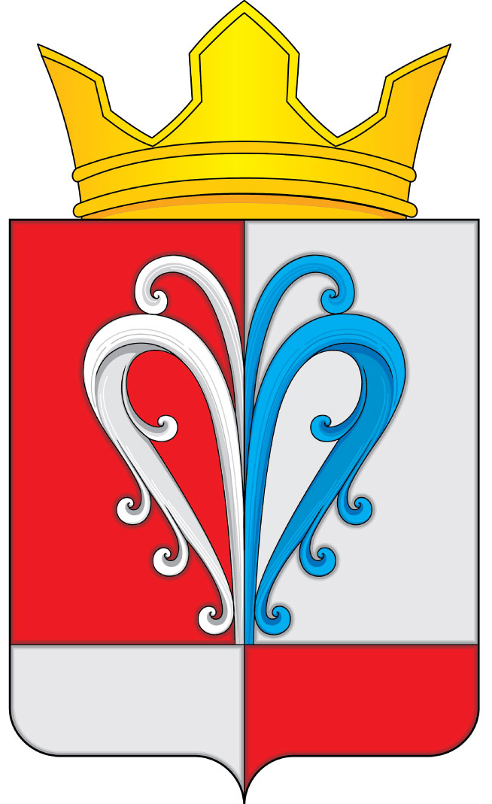

РОССИЙСКАЯ ФЕДЕРАЦИЯ
КАМЧАТСКИЙ КРАЙ
ЕЛИЗОВСКИЙ МУНИЦИПАЛЬНЫЙ РАЙОН
НАЧИКИНСКОЕ СЕЛЬСКОЕ ПОСЕЛЕНИЕ

РЕШЕНИЕ

«__» _______ 2017 г. | № ___

«Об отмене Решения Собрания депутатов Начикинского сельского поселения»

Принято Решением Собрания депутатов Начикинского сельского поселения
от ___________2017 г. № ____

1. Решение Собрания депутатов Начикинского сельского поселения от 30.05.2008 №190 «Об изменении и дополнении в Положение «Об административной комиссии Начикинского сельского поселения»» - отменить.
2. Настоящее решение вступает в силу со дня его официального обнародования в местах определенных ст. 53 Устава Начикинского сельского поселения.

Глава Начикинского
сельского поселения В.М. Пищальченко

